**ДЗ в теме Основы конфигурации MySQL**

1.Произведите настройку MariaDB

- Запустил виртуальную машину на Azure

- Подключился через MobaXterm

1) Обновите вашу Linux-систему (для Ubuntu выполнить команды sudo apt update и sudo apt upgrade)

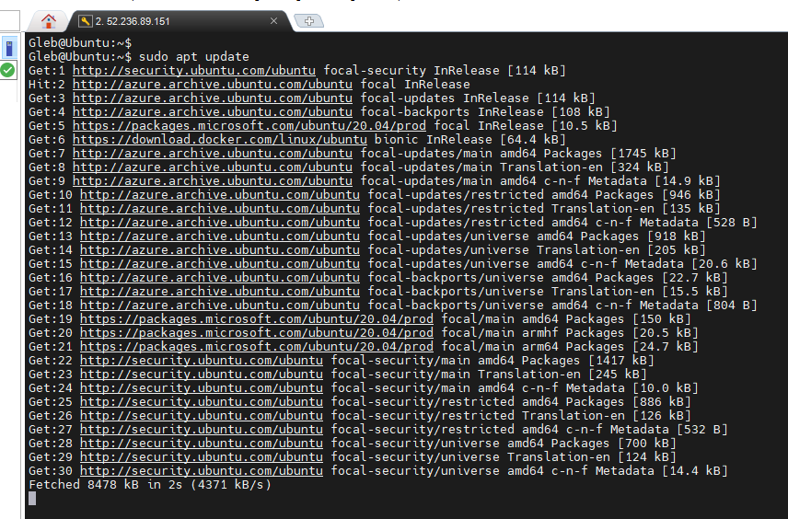

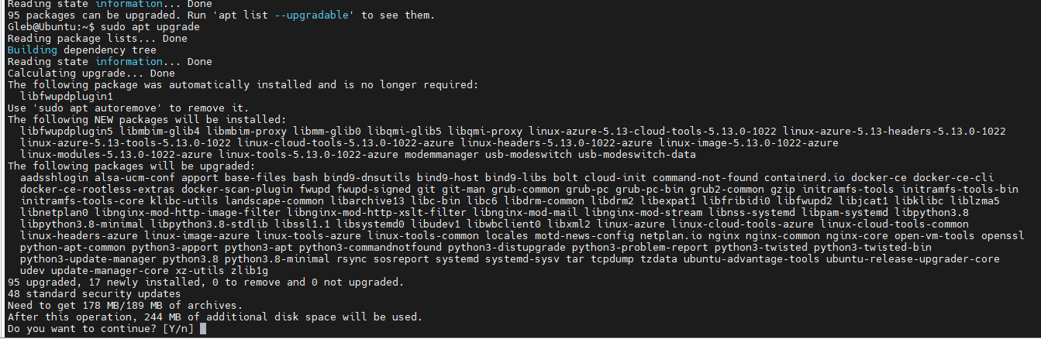

2) Установите серверную и клиентскую части СУБД MariaDB

Ввёл команду: sudo apt-get install mariadb-server

У меня уже установлена Серверная часть

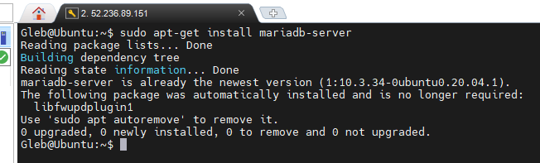

sudo apt-get install mariadb-client

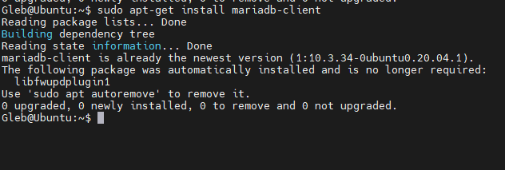

Клиентская часть тоже на месте

3) Произведите настройку пользователя root,

Для настройки пользователя я запущу CLI:

mysql -u root -p

введу свой пароль

Под настройкой пользователя понимаю смену его паоля. Для этого:

1) Посмотрю какие привилегии имеет пользователь сейчас на host:

SHOW GRANTS FOR 'root'@'localhost';

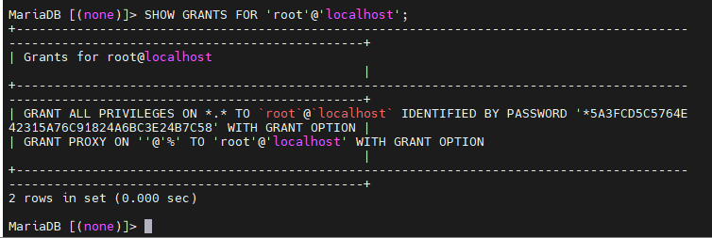

2) Поменяю пароль пользователя

ALTER USER 'root'@'localhost' IDENTIFIED BY 'root';

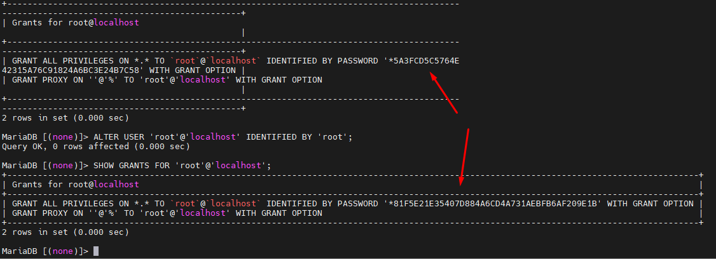

Пароль был успешно изменен

удалите тестовые таблицы

У меня отсутсвтуют тестовые таблицы

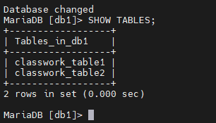

и анонимного пользователя,

У меня отсутствует анонимный пользователь

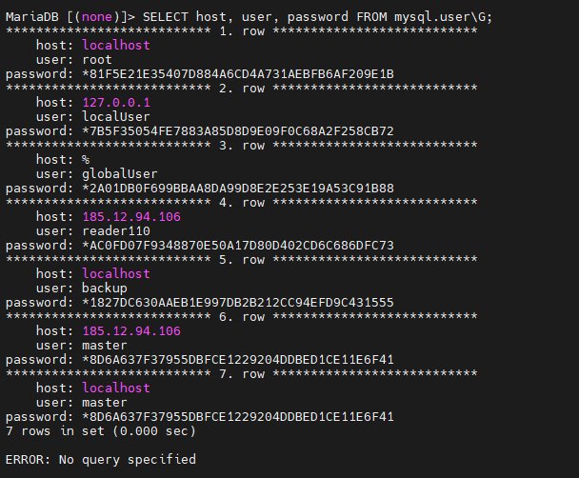

перезагрузите привелегии

Я так понимаю, что нужно поменять привелегии какого-то пользователя.

Посмотрю привилегии пользователя:

SHOW GRANTS FOR 'globalUser'@'%';

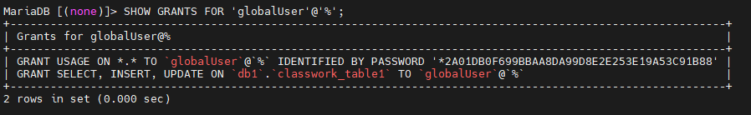

Заберу у него все права

REVOKE ALL PRIVILEGES, GRANT OPTION FROM 'globalUser'@'%';

Посмотрю результат:

SHOW GRANTS FOR 'globalUser'@'%';

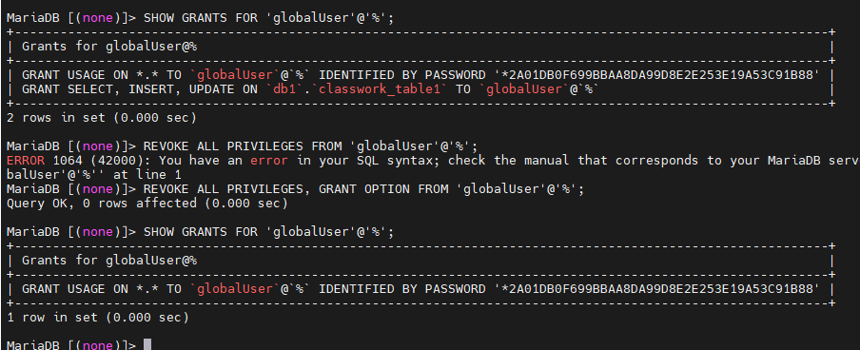

4) Сделайте так, чтобы ваш MySQL стартовал при каждом запуске системы

sudo systemctl enable mariadb

- Т.к. у меня на Azure. Выполнил.

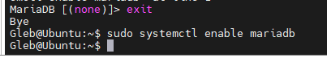

5) Установите правильное время и временную зону.

Моя временная зона совпадает с системной

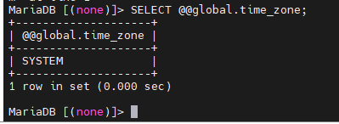

Время верное.

